**ỦY BAN NHÂN DÂN QUẬN 8**

**TRƯỜNG THCS LÝ THÁNH TÔNG**

**ĐỀ THAM KHẢO HỌC KÌ I - NĂM HỌC 2020 - 2021**

**MÔN TOÁN: LỚP 6**

**THỜI GIAN: 90 PHÚT**

**Câu 1:** (2 điểm) Thực hiện phép tính:



**Câu 2: (**1,5 điểm) Tìm số tự nhiên x, biết:



**Câu 3:** (1 điểm)

1. Tìm BCNN(200, 300).
2. Tìm ƯCLN(126, 675).

**Câu 4:** (1 điểm) Vào tháng 10 và 11 năm 2020, các tỉnh miền Trung đã chịu nhiều thiên tai như lũ lụt và các trận bão liên tiếp. Để hỗ trợ khắc phục thiệt hại sau bão lũ, một đội thanh niên tình nguyện gồm 252 nam và 348 nữ đã tham gia cứu trợ đồng bào tại các tỉnh miền Trung. Người ta muốn chia đội thành nhiều tổ sao cho mỗi tổ có số nam và nữ bằng nhau. Hỏi có thể chia được nhiều nhất bao nhiêu tổ? Khi đó, mỗi tổ có bao nhiêu nam và bao nhiêu nữ?

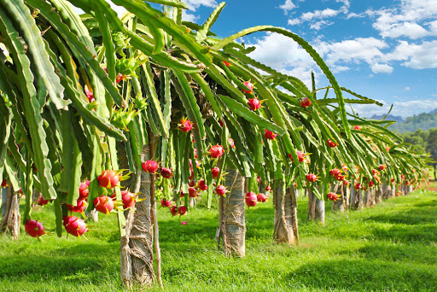**Câu 5:** (1 điểm) Vườn thanh long nhà bác Ba Phi có diện tích là .

1. Hỏi bác Ba Phi trồng được bao nhiêu cây thanh long biết rằng diện tích một cây là .
2. Đến mùa thu hoạch quả để bán, mỗi cây hái được 10kg. Biết giá một kg là 18000 đồng? Em hãy tính giúp bác Ba Phi tổng số tiền mà bác thu được sau khi bán hết tất cả số quả thanh long của mình.

**Câu 6:**(1 điểm) Hiện tượng Nhật thực xảy ra khi Mặt Trời, Mặt Trăng và Trái Đất cùng nằm trên một đường thẳng, Mặt Trăng nằm giữa Trái Đất và Mặt Trời, khi đó Mặt Trăng che khuất hoàn toàn hay một phần Mặt Trời.

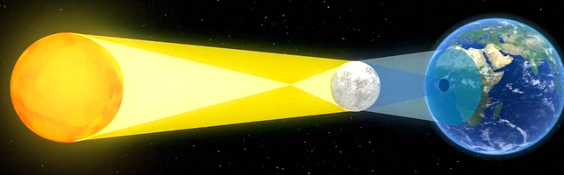

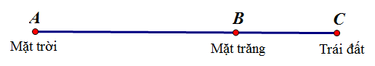

Biết khi xảy ra Nhật thực, khoảng cách từ Trái Đất đến Mặt Trời là 150 000 000km, khoảng cách từ Trái Đất đến Mặt Trăng là 384 000km. Tính khoảng cách từ Mặt Trời đến Mặt Trăng khi xảy ra hiện tượng Nhật thực.

**Câu 7:** (0,5 điểm) Cho . Tìm chữ số tận cùng của A.

**Câu 8:** (2 điểm) Trên tia Oa lấy hai điểm M và N sao cho OM = 2cm, ON = 6cm.

1. Trong ba điểm O, M, N điểm nào nằm giữa hai điểm còn lại? Vì sao? TínhMN?
2. Gọi I là trung điểm của đoạn thẳng MN. Tính IM.
3. Vẽ Ob là tia đối của tia Oa, trên tia Ob lấy điểm K sao cho OK = 3cm. Tính độ dài đoạn thẳng MK.

Hết

ỦY BAN NHÂN DÂN QUẬN 8

**TRƯỜNG TRUNG HỌC CƠ SỞ**

**LÝ THÁNH TÔNG**

**HƯỚNG DẪN CHẤM KIỂM TRA HỌC KÌ I**

**NĂM HỌC: 2020 - 2021**

**MÔN: TOÁN – LỚP 6**

| **CÂU** | **NỘI DUNG** | **ĐIỂM** |
| --- | --- | --- |
| **1/ (2đ)**  **a/** (0,5đ) |  |  |
| **b/** (0,75đ) |  |  |
| **c/** (0,75đ) |  |  |
| **2/ (1,5đ)**  **a/** (0,75đ) |  |  |
| **b/** (0,75đ) |  |  |
| **3/(1 đ)**  **a**/ (0,5đ) |  |  |
| **b**/ (0,5đ) | ƯCLN(126, 675) = |  |
| **4/ (1đ)** |  |  |
| **5/ (1đ)** | 1. Số cây thanh long bác Ba Phi trồng được là:   600:1,2 = 500 (cây).   1. Tổng số kg quả thanh long bác Ba Phi thu hoạch được là:   500.10 = 5000 (kg)  Tổng số tiền bác Ba Phi thu được sau khi bán hết số quả thanh long là:  5000.18000 = 90 000 000 (đồng).  Đáp số: a) 500 cây; b)90 000 000 đồng. |  |
| **6/ (1đ)** | + Vì điểm B nằm giữa hai điểm A và C nên:  AB + BC = AC  AB + 384 000 = 150 000 000  AB = 149 616 000km  + Vậy khoảng cách từ Mặt Trăng đến Mặt Trời khi xảy ra hiện tượng Nhật thực là 149 616 000km. |  |
| **7/ (0,5đ)** |  |  |
| **8/ (2đ)**  **a/** (0,75đ) | 1. Trên tia Oa có OM < ON (2cm < 6cm) nên điểm M nằm giữa hai điểm O và N.   Ta có: OM + MN = ON  2 + MN = 6  MN = 4cm. |  |
| **b/**(0,5đ) | 1. Vì I là trung điểm của đoạn thẳng MN nên   IM = IN = MN:2 = 4:2 = 2 cm.  Vậy IM = 2cm. |  |
| **c/**(0,75đ) | 1. Vì Oa và Ob là hai tia đối nhau và nên điểm O nằm giữa hai điểm M và K   Ta có: MK = OM + OK  MK = 2 + 3  MK = 5 cm. |  |